迷宮を作る
自分の迷路を作成して体験する

この配布資料について

この配布資料では、ビデオ「Make your own labyrinth」をサポートし、簡単な素材を使用して歩くことができる迷路を作成する方法を示します。

迷路を歩く経験があり、理想的には「開催」されている間（迷路のホストに支えられている）は、なぜこれが非常に強力で特別な体験になり得るのかを理解するために不可欠です。 自分で迷路を歩くのを経験しない限り、同じことをしている他の人を「抱きしめる」ことは非常に困難で！

1. 必要

迷宮は多くの場所に存在し、あなたが歩いている場所の近くに存在するかもしれません。 多くは、「Worldwide Labyrinth Locator」（https://labyrinthlocator.com/）にリストされています。これは、インターネットで検索できる既知の迷路のディレクトリです。 にアクセスして場所を入力します。

ただし、迷路が利用できない場所はたくさんあります。 そのような場合、迷路を歩くことを体験するためには、あなた自身の、おそらく非常に一時的なものを作る必要があります。

これは難しくありませんし、それほど時間をかける必要もありません。 この配布資料と「詳細情報」セクションにリストされている多くのビデオでは、手作業で簡単に見つけることができる単純な素材を使用して迷路を作成する方法を示します。

2. 「クラシック」ラビリンス

古典的な迷路パターンは、世界中で見られる迷路の最も一般的なパターンの1つです。 人々が何世紀にもわたってやってきたように、それは最も簡単に作ったり描いたりすることの一つでもあります。

ラビリンスには通常7つのリング（またはパスの回路）がありますが、スペースやその他の実用的な理由により、より少ないまたはより多いリングが機能する場合があります。

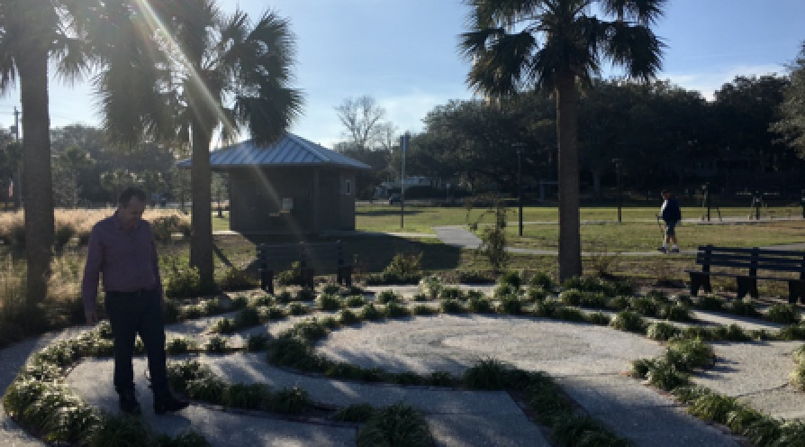
古典的な迷宮。

このパターンは「クレタン」タイプとも呼ばれます。 「クレタン」という名前は、ギリシア神話で言及された、クレタ島のミノス王のために輝かしい発明家ダイダロスによって建てられた迷路を指します（ただし、これはほぼ間違いなく異なるデザインでした）。この迷宮は、王のハーフマン、ハーフブルの息子、ミノタウロスを収容するための避けられない刑務所として意図されていました。毎年、神話によると、7人の若い男性と7人の若い女性がアテネから連れて来られ、ミノタウロスへの犠牲として捧げられました。アテネはクレタとの戦争に負けていたので、これらの貧しい魂を提供する必要がありました。ある年、アテネの王テセウスの息子は、迷宮に向かうパーティーに参加することを申し出ました。クレタ島に到着すると、ミノス王の娘アリアドネは彼と恋に落ち、迷宮に入る途中でくつろぐための糸のボールを彼に与えることに触発されました。テセウスはミノタウロスを殺し、彼の後ろで解いた糸をたどり、アリアドネと一緒に遠くの島に逃げることで彼の足跡をたどることができました。

この物語は神話かもしれませんが、他の文化や信仰の伝統に翻訳されています。たとえば、キリスト教では、テセウスによるミノタウロスの殺害は、死を征服するキリストを表していると見なされています。

ダイダロスによって作られたと思われる迷宮は、その存在に対するいくつかの主張が（特に、クノッソス宮殿で）行われたが、決して明確に発見されたことはない。本当に存在したとしても、今日「クレタン」と呼ばれるタイプと同じパターンを持つことはほとんどありません。これは、迷路から出入りする経路が1つしかないため、入場者を閉じ込めて混乱させることはありません。それでも、糸のボールでマークされた単一の経路は、たどられると、中心または外側につながるものです。

古典的なタイプには、迷路を出入りするたった1つのパスがあります。出て行くには、あなたを連れてきたパスに沿って戻ります。かなり小さな「中心」があります。一人で、または他の人がほとんどいない場合は、帰る前にここで時間を過ごしたいかもしれません。

3. スペースの選択

このラビリンスは屋内でも屋外でも作成できますが、作業には少なくとも12フィート（4メートル）の面積が必要です。

ラビリンスをマークアウトするために使用する材料に応じて、ラビリンスは、軟らかい地面または硬い地面、建物の床、または事実上どこでも作成できます。 できれば、平らな面を見つけてください。できれば地面に穴を開けないでください。 表面はきれいである必要はありません（木の葉がないなど）–パスをマークする場所がわかる限り。

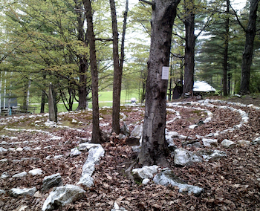
迷宮は、木を尊重する場合、よく座っています

4. あなたが必要とする材料

石、木の枝、ロープ、テープ、チョーク、スティックを使用してゆるい土に刻まれた道など、迷路の道筋をマークするために、事実上何でも使用できます。石などの迷路の4つのポイントをマークするには、いくつかの小さなオブジェクトが必要です。

パスを慎重にマークしたい場合は、ルーラーまたはその他の手段を使用して測定値を確認することができます。そうでない場合は、足を使用するなど、大まかなまたは概算のマーキングが適しています。

ラビリンスは、非常に一時的なもの（たとえば、1日以内にレイアウト、歩行、解体）を目的とする場合があります。恒久的な迷路では、風や雨で簡単に吹き飛ばされたり洗い流されたりしない素材を使用して、より慎重にマーキングする必要があります。

同様に、パスが完全に湾曲し、その幅が全体にわたって一貫していることを確認したい場合、パスをマークアウトするために、ひもが引っ張られた大きなスティックなどの手作りの「コンパス」を使用することができます。このアプローチをとると、助けてくれる人がいることがわかるかもしれません！

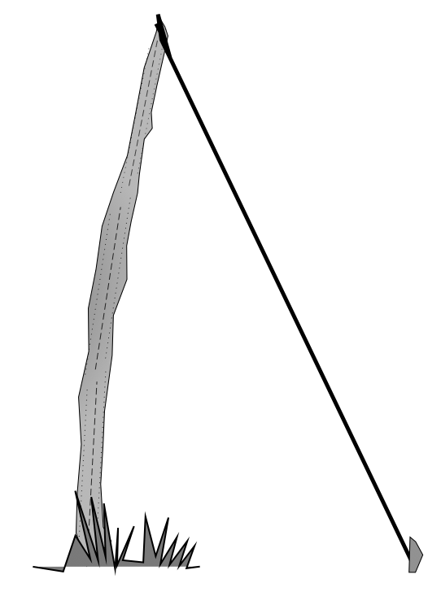

ひもと棒から作られたシンプルな「コンパス」。

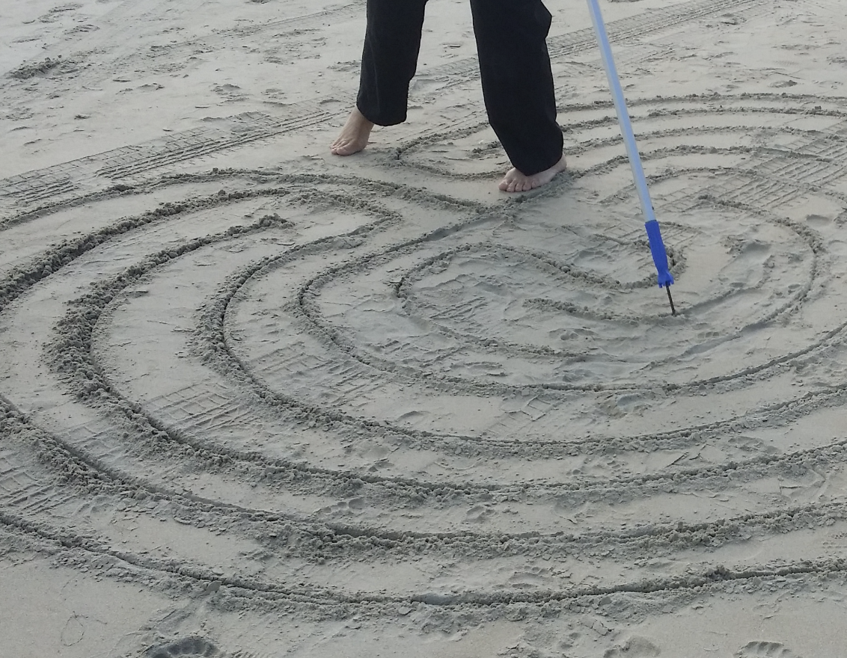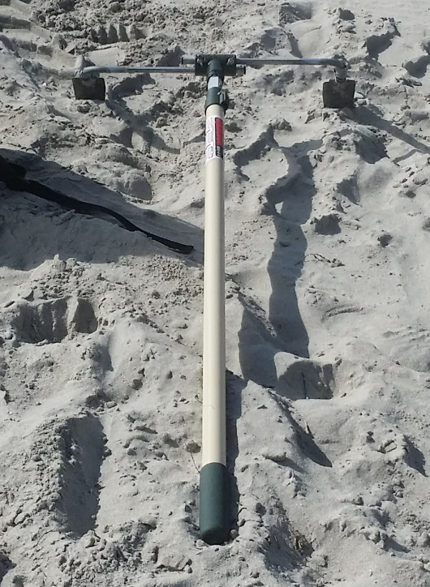

ほうきの取っ手と金属製のポイントで砂に迷路を作り、2つのこてとペイントローラーで作られた巧妙な「ツイングルーブ」作成ツール。

5. 迷宮を作る

下の図の各手順を実行するだけで、迷路を構築できます（これを紙にスケッチするか、地面に迷路をマークしているときに持って行くために図を印刷しておくとよいでしょう）。 この図に示されている手順を最初に示してくれたJeff Sawardに感謝します。
シードパターン。 マークするラビリンスの最初の部分は、「シードパターン」と呼ばれるものです。 図に示されているように、これがレイアウトされると、他のすべてを結合するのは非常に簡単になります！

6. 迷宮を捧げる

ラビリンスを作成した後、初めて歩く前に、ラビリンスを捧げるか、祝福するのが通常の習慣であり、それを歩くすべての人に前向きな意図を提供します。 あなたが信仰の伝統に従うなら、これはいくつかの簡単な言葉や祈りの形をとることがあります。 ただし、迷路を捧げる場合は、自分に合ったと思うことを何でも言ってください。

使用する可能性のある単語の1つの形式、または同様のものは、次のとおりです。

迷宮、あなたの力と謎に感謝します。
歩きに来てくれたすべての人を歓迎し、驚くことに感謝します。
あなたに近づいてくる人たちを守り、守ってくれてありがとう。
それらを教え、鼓舞し、成長を助け、あなたの抱擁を楽しんでください。
お大事に。 あなたの仕事が多くの人の人生に触れるように。 この場所で完璧な仕事ができますように。

ラビリンスの外側を歩き回って、ラビリンスとそれを歩きに来た人たちのために善意を持っているだけでも、もう一つのアプローチです。

7. 歩行と反射

後のモジュールで迷路を歩く方法について考えます。迷路に近づいたときに質問を開いておくか、単純に心を落ち着かせようと思うかもしれません。おそらく、一歩一歩進むときに呼吸に集中することによって。歩いているときに何も起こらないと期待しないでください。ただ「ありのまま」になって、あなたに来るかもしれないものにオープンになってください。

ラビリンスをしばらく放置したままにしておくことができる場合は、何度か歩いて戻ってきてください。同様に、しばらく休憩した後、ラビリンスを短時間しかレイアウトできない場合でも、2回目または3回目も歩いて戻ってきます。できる限り機会を利用して、その中心に来て、しばらく休んでから戻ってみてください。道に沿って進み、ゆっくりと歩き、時には道をたどることができると感じるなら、中心に座ったりひざまずく準備をしてください。

散歩を終えたら、あなたの経験を振り返ることをお勧めします。あなたは自分の感想についてメモを書きたいと思うかもしれません。あなたが反映したいと思うかもしれないトピック:
  - •散歩後はどう感じますか？
  - •散歩で驚いたことは何ですか？
  - •歩行中にどんなアイデア、インスピレーション、反省がありましたか（もしあれば）。
  - •迷路を歩いて得たものは何だと思いますか？
  - •迷路を歩くと他の人に何が得られると思いますか？

8. 歩きながら「助けられる」

可能であれば、少なくとも1回は、迷宮を歩いている間に誰かを「抱きしめて」もらうことが重要です。 これは、別のモジュールで「保持する」というアイデアについて話します。これは、迷路ウォークをホストまたは促進するための核心であるためです。

理想的には、この開催は、ラビリンスのホストとしてトレーニングを受けているか、少なくとも「神聖な空間を開催する」という概念の意味を理解している人（別のモジュールでも説明）によって行われます。

ローカルであなたを保持できる人を見つけることができない場合は、ご連絡ください。 私たちの一人は、あなたが迷路を歩くおおよその時間に、インターネットを介して出席できるかどうかにかかわらず、そして私たちが物理的に何マイルも離れた場所にいることを目指します。

9. さらに詳しい情報

迷宮を見つけます。 Worldwide Labyrinth Locatorには、世界中の既知の迷路が一覧表示されます。これらの迷路には、あなたが住んでいる場所に近いものが含まれている場合があります。 訪問 https://labyrinthlocator.com/ あなたの場所を検索します。 古いものを見つけたり、リストされていない新しい迷路を見つけた場合は、データベースを管理している人に知らせてください！ 執筆時点では、電話アプリが開発中であり、別の手段でロケーターにアクセスできました。

物理的に歩くことができるラビリンスを作成できない場合は、指、手、または目で「歩く」ことができる指ラビリンスを作成または描画することを検討してください。

ラビリンスの作成に関するその他のビデオおよびその他の情報源には、:

  - 自宅でシャルトルパターン迷路を作る (The Labyrinth Society ガイド), https://labyrinthsociety.org/make-a-labyrinth

  - Sadelle Wiltshire Meditative Arts
https://www.sadellewiltshire.com/

  - 3、5、7、および11-Circuit Classicalラビリンスフォームのシードパターンの描画 (The Labyrinth Society), https://www.youtube.com/watch?v=GkD8k-w4Yig

  - マスキングテープでシャルトルラビリンスを作成する (Warren Lynn, CTS, Indianapolis, Indiana)
https://youtu.be/i33t89tnGfU

  - 3分間でChakra Vyhuaラビリンスを作成します！ (Discover Labyrinths)
https://youtu.be/H5--pGSEbPY

YouTubeチャンネルをご覧ください Discover Labyrinths, https://www.youtube.com/user/BiomorphicDotOrg/featured, ラビリンスの作成方法や描画方法などを示す他の多くのビデオをご覧ください！

  - 石でマークされたラビリンスを作成する (Syl Carson Bodhi Yoga)
https://youtu.be/RgPj_NeHdok

  - キャンバスラビリンスの作成 (Rebecca Angel Maxwell)
https://youtu.be/zyo2O4H6Bjc

  - 石膏指の迷路を作る (Lise Lotz)
https://youtu.be/_GE-UBdXbrg

  - 5回路の「中世」（Chartres）迷路を描く方法, (The Labyrinth Society), https://www.youtube.com/watch?v=f1m5-ygVdqc

  - 裏庭のラビリンスを構築します（永久ラビリンスをレイアウトするための写真付きの図解ガイド）, https://www.instructables.com/id/Build-a-Backyard-Labyrinth/

  - 古典的な迷路のレイアウト（図解ガイド Labyrinthos), http://www.labyrinthos.net/layout.html

  - カーペットの上に屋内迷路を作る（有名な迷宮史家をフィーチャーしたウェストミンスター大学のビデオ Jeff Saward), https://www.youtube.com/watch?v=A9Qaws3qNow

  - https://www.youtube.com/watch?v=EjWk6tcUplY 砂の中に「トランジションラビリンス」を描く方法を示すビデオ（トランジションラビリンスは、このビデオでそれを描く方法を示すJamie Edmondsによって設計されました）

  - クレタ迷宮の神話、歴史、考古学（図解記事）、http://folklorethursday.com/folklore-of-archaeology/cretan-labyrinth-myth-history-archaeology/

これらのリソースのほとんどは英語です。

